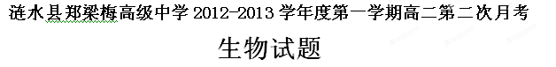 本试卷分第I卷（选择题）和第II卷（非选择题）两部分，满分100分，考试时间120分钟。第I卷答案涂在机读卡上，第II卷答案写在答题卡上。
第I卷（选择题，共60分）
一、选择题（第1—20小题每小题1分，第20—40小题每小题2分，共60分）
1.2010年初，我国广西、云南等省发生大面积干旱，出现了人畜饮水困难的现象。下列有关水的作用叙述错误的是
A.水在病变细胞中以结合水和自由水形式存在
B.在胰岛素的合成过程中伴随着水的产生
C.人体衰老细胞中自由水含量减少，代谢缓慢
D.冬季植物体内自由水含量相对增高，以增强植物的抗寒能力
2.与植物顶端优势有关的植物激素是
A.生长素 B.赤霉素 C.脱落酸 D.乙烯
3.性激素、胰岛素、纤维素和DNA中都含有的元素是 （ ）
A.C、H、O B.C、H、O、N
C.C、H、O、N、P D.C、H、O、N、P、S
4.下列关于植物激素的说法不正确的是（ ）
A.植物激素是一类化学物质 B.植物激素在植物体内含量很少
C.植物激素有专门的分泌器官 D.植物激素能调节生物体的生长发育
5.下列关于植物激素的叙述，错误的是( )
A.赤霉素能促进细胞伸长 B.细胞分裂素可在植物体任何部位合成
C.乙烯是一种气体激素 D.脱落酸能抑制细胞分裂
6.下列结构中含磷脂较多的是 （ ）
A.细胞溶胶 B.线粒体 C.核糖体 D.中心体
7.盛花期的连续暴雨影响植物的正常授粉，为防止这种现象发生，应喷施一定浓度的生长素类似物溶液，。此举对下列哪种植物有效（ ）
A.小麦 B.玉米 C.黄豆 D.辣椒
8.下列最能说明植物生长素作用两重性的是（ ）
A.促进子房发育成果实 B.茎的背地性和向光性
C.顶端优势 D.根的向地性和向水性
9.下列生产措施中与植物激素无关的一组是( )
①生产无子番茄 ②培育无子西瓜 ③果树整枝修剪
④带芽的枝条扦插 ⑤移栽植物时剪去部分叶片 ⑥棉花摘心
A.①③ B.②④ C.⑤⑥ D.②⑤
10.下列哪一个生产或实验过程不能使用吲哚乙酸（ ）
A.处理扦插的月季枝条，促使其加快生根
B.处理青色的香蕉.使其加快变为黄色
C.处理去雄的番茄花蕾，获得无子果实
D.处理去掉胚芽鞘尖端的燕麦幼苗，使其长长一段
11.梨树上一个没有成熟的梨被虫蛀了，结果这个梨长不大。分析该梨被蛀的部位最可能是正在形成的( )
A.果皮 B.果柄 C.果肉 D.种子
12.某种群中年轻的个体非常多，年老的个体很少，这样的种群密度会（ ）
A.越来越大 B.相对稳定 C.越来越小 D.绝对不变
13.决定种群数量变动的因素，主要是（ ）
①出生率和死亡率 ②年龄组成和性别比例 ③出生数量和死亡数量④迁入率和 迁出率
A.①② B.②③ C.③④ D.①④
14.预测一个国家或地区的人口数量未来动态的信息主要来自于（ ）
A.现有人口数量和密度 B.不同年龄组成的比例
C.男女之间的性别比例 D.出生率、死亡率和迁入率、迁出率
15.利用人工合成的性引诱剂诱杀棉铃虫中的雄性个体，则该种群的密度会（ ）
A.明显增大 B.明显减小 C.相对稳定 D.先增后减
16.我国的计划生育政策为“提倡一个夫妇只生一个孩子”，从种群特征看，这种措施直接调节
A.种群密度 B.年龄组成 C.性别比例 D.出生率
17.下列不属于种群的是（ ）
A.一个池塘中的全部鲤鱼 B.一片森林中的全部山毛榉
C.一块棉田中的全部蚜虫 D.一片草原上的全部生物
18.在对某种兔的种群调查中，第一次捕获并标志46只，第二次捕获25只，其中有标志鼠12只。则该种群的总数量为（ ）
A.46 B.25 C.12 D.96
19.某同学在对一块5 000 m²的野生草坪进行野外调查时，选取了5个样点，每个样点4 m²，发现5个样点中某种草药的株数依次为12、15、14、17、12。可估算出这块草坪中这种草药株数为
A.15 000 B.16 250 C.17 500 D.70 000
20.某同学采用样方法对一种植物进行计数，下图是其中一个样方中该植物的分布情况(注：图中黑点表示该种植物)，对该样方中该种植物进行计数时，应记录的数目是（ ）
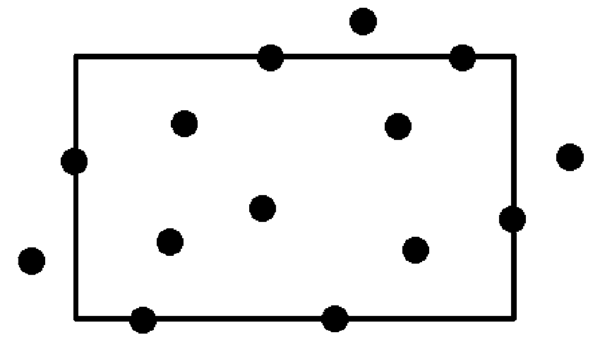
A.5株
B.6株
C.7株
D.8株
21.植物扦插繁殖时，需要对插枝进行去除成熟叶片、保留芽和幼叶等处理，这样可以促进插枝成活。其原因是( )
①芽和幼叶生长迅速，容易成活 ②芽和幼叶储存较多的营养物质
③芽和幼叶能产生生长素，促进生根 ④去除成熟叶片可降低蒸腾作用
A.①② B.③④ C.①④ D.②③
22.下列措施不能解除植物顶端优势的是( )
A.去掉顶芽
B.在去掉顶芽的断口处放一块含有生长素的羊毛脂
C.在去掉顶芽的断口处放一块含有细胞分裂素的羊毛脂
D.在去掉顶芽的断口处放上琼脂小块
23.甲、乙、丙是同一物种的三个种群，其年龄组成见下表。三个种群年龄结构的类型为( )
 | 个体数
 | 甲 | 乙 | 丙
幼年期 | 600 | 400 | 200
成年期 | 400 | 400 | 400
老年期 | 200 | 400 | 600
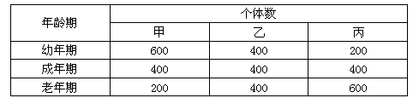
年龄期 | 个体数
年龄期 | 甲 | 乙 | 丙
幼年期 | 600 | 400 | 200
成年期 | 400 | 400 | 400
老年期 | 200 | 400 | 600
A.甲是增长型，乙是稳定型，丙是衰退型
B.甲是稳定型，乙是增长型，丙是衰退型
C.甲是增长型，乙是增长型，丙是衰退型
D.甲、乙、丙三个种群都是稳定型
24.有关样方选取的叙述，正确的是( )
A.对乔木的调查取样与双子叶草本植物的调查取样完全相同
B.调查双子叶草本植物的种群，样方的大小不一定为1 m2
C.取样的关键是在同一样方内随机取样
D.调查双子叶草本植物的种群，样方数目是固定的
25.a具有出生、性别、年龄、死亡等特征，b具有出生率、性别比例、年龄组成等特征，那么a和b的特征分别属于（ ）
A.个体、种群 B.个体、个体 C.种群、种群 D.种群、个体
26.下列关于种群密度的叙述错误的是（ ）
A.某一物种的种群密度在不同季节中有较大差异
B.不同物种的种群密度差异很大
C.每平方千米农田面积内黑线姬鼠的数量不是种群密度
D.性别比例在一定程度上影响着种群密度
27.1914年，匈牙利的科学家拜尔将燕麦胚芽鞘尖端放在去除胚芽鞘尖端的一侧，结果胚芽鞘向对侧弯曲生长。下列叙述正确的是（ ）
A.该实验在黑暗中进行，可排除受光不均匀对实验结果的影响
B.该实验证明尖端确实能产生某种物质，该物质是吲哚乙酸
C.对照组是没有尖端的胚芽鞘，结果不生长
D.该实验证明了生长素在植物体内进行极性运输
28.如右图所示，甲、乙分别用不透光的锡箔纸套在燕麦胚芽鞘的不同部位，丙、丁、戊则分别用不透水的云母片插入燕麦胚芽鞘的不同部位，从不同方向照光，培养一段时间后，胚芽鞘的生长情况是 （ ）
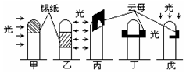
A.甲不生长也不弯曲、乙直立生长、丙向左生长、丁直立生长、戊向右生长
B.甲直立生长、乙向右生长、丙向左生长、丁不生长也不弯曲、戊向左生长
C.甲向左生长、乙向右生长、丙直立生长、丁向右生长、戊向左生长
D.甲直立生长、乙向右生长、丙直立生长、丁不生长也不弯曲、戊向右生长响生物体的生长、发育和生殖等生命活动
29.下列关于生长素的叙述，正确的是（ ）
A.用适宜浓度的生长素溶液处理番茄的花就能得到无子番茄
B.在太空中生长素不能进行极性运输，根失去了向地生长的特性
C.植物的向光性现象说明生长素的生理作用具有两重性
D.不同浓度的生长素溶液促进根生长的效果可能相同
30.用标志重捕法对动物进行野外调查，下列假设不符合要求的是( )
A.被标记的动物在种群中完全混合
B.个体被捕捉的概率相等，与标记状况、年龄和性别无关
C.被标记的动物物种有明显的群聚现象
D.动物在行为上不受标记物的影响，标记物不脱落
31.如图为一棵植株被纸盒罩住，纸盒的左侧开口,右侧照光。如果固定幼苗,旋转纸盒；或固定纸盒,旋转幼苗；或将纸盒和幼苗一起旋转。一段时间后，幼苗的生长状况分别是
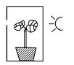
A.直立生长、向右弯曲生长、弯向盒开口方向生长
B.向右弯曲生长、直立生长、弯向盒开口方向生长
C.向右弯曲生长、向左弯曲生长、直立生长
D.向左弯曲生长、直立生长、弯向盒开口方向生长
32.生长素在植物体内的运输，主要是从植物体形态学的上端向下端运输，不能倒转过来运输。其原因最可能是( )
A.地心引力的作用 B.能量的供应所致
C.载体的分布所造成 D.光照方向的影响
33.分析右图，对生长分布、运输、生理作用等不科学的解释是( )
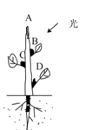
A.左侧生长素含量高，生长快
B.生长素在植株幼嫩部位的运输方式为主动运输
C.生长素浓度高低依次是D＞C＞B＞A
D.根部生长也表现出顶端优势现象
34.乙烯和生长素都是重要的植物激素，下列叙述正确的是( )
A.生长素是植物体内合成的天然化合物，乙烯是体外合成的外源激素
B.生长素在植物体内分布广泛，乙烯仅存在于果实中
C.生长素有多种生理作用，乙烯的作用只是促进果实的成熟
D.生长素有促进果实发育的作用，乙烯有促进果实成熟的作用
35.如右下图，若茎的a侧生长素浓度在B点以下的浓度范围内，下列对b侧生长素浓度范围的描述较为准确的一项是( )

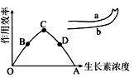
A.在BD范围内
B.在OA范围内
C.在BC范围内
D.在BA范围内
36.科学家做了两项实验：①用适宜浓度的生长素溶液处理没有接受花粉的番茄雌蕊柱头，子房发
育成无子番茄。②用四倍体与二倍体西瓜杂交，获得三倍体西瓜植株，给其雌蕊授二倍体花粉，
子房发育成无子西瓜。下列有关叙述正确的是（ ）
A.四倍体与二倍体西瓜杂交时，需要先对父本进行去雄处理
B.若取无子番茄植株进行无性繁殖，长成的植株所结果实有种子
C.上述无子西瓜进行无性繁殖，长成的植株所结果实中有种子
D.若取上述无子西瓜进行无性繁殖，长成的植株，子房壁细胞含有四个染色体组
37.将甲、乙、丙三株大小相近的同种植物，分别进行不同处理。实验结果如图所示，据图判断下列说法正确的是( )
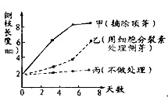
A.甲的侧芽生长快与生长素促进作用有关
B.顶芽摘除后，侧芽生长停滞
C.细胞分裂素能抑制顶芽IAA的合成，从而解除顶端优势
D.甲为对照组，乙、丙为实验组
38. 不同浓度的生长素影响某植物乙烯生成和成熟叶片脱落的实验结果如图所示。下列有关叙述正确的是( )
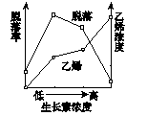

A.乙烯浓度越高脱落率越高
B.脱落率随生长素和乙烯浓度增加而不断提高
C.生长素和乙烯对叶片脱落的作用是相互对抗的
D.生产上可喷施较高浓度生长素类似物降低脱落率
39.目前植物生长调节剂在蔬菜、水果等的种植中已有较多应用，下列说法错误的是( )
A.用高浓度的α－萘乙酸在适当的时期处理桃可提高产量
B.一定浓度的2, 4－D可促进插条生根
C.用乙烯利催熟香蕉不会明显影响香蕉的品质
D.在芦苇生长期用一定浓度的赤霉素溶液处理可使其纤维长度明显增加
40.人工合成的植物激素类似物常用于生产实践，某课题组研究了激素类似物甲和激素类似物乙对微型月季生根的影响，据下图分析正确的是( )
A.由图可得结论，甲和乙对微型月季插条生根的影响分别是抑制和促进
B.由该图的结果能判断0.5 μmol/L的激素类似物乙对微型月季插条生根的影响
C.为探究3 μmol/L的激素类似物甲和0.5 μmol/L的激素类似物乙对微型月季插条生根的复合影响，应设计4种培养基
D.由图可知激素类似物甲促进微型月季生根的最适浓度
第II卷（非选择题，共40分）
二、非选择题（5小题，共40分）
41.（每空1分，共5分）在农业生产中，单子叶作物的农田中常会生长一些双子叶杂草，它们会影响农作物的生长，使粮食减产。在实际生产中，农户常用一定浓度的生长素类似物除去与单子叶农作物混生的双子叶杂草。下图表示不同浓度的生长素类似物对单子叶植物和双子叶植物的影响，请据图分析回答：

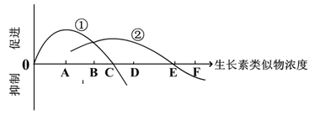

(1)生长素类似物作为除草剂的原理是：生长素对植物生长的作用具有__________，即(填“高”或“低”)__________浓度促进生长，__________浓度抑制生长。
(2)图中代表单子叶农作物的曲线是____________(填序号)。
(3)所用的生长素类似物的浓度最好在图中_____________左右(用字母表示)。
42.（每空1分，共5分）右图表示植物不同器官对生长素的反应，请据图回答：
（1）促进茎生长的生长素最适浓度是 mol/L。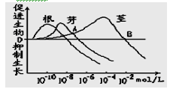
(2）A点所对应的生长素浓度，对芽、根生长的效
应依次是 、 。
（3）B点对应的生长素浓度对茎生长的效应是 。
（4）从图中分析，根、芽、茎对生长素浓度的敏感
性有差异，三者敏感程度依次增强是 。
43.（每空2分，共10分）根据下图所示实验过程回答：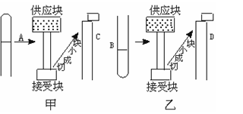
（1）甲图中，供应块是含生长素的琼脂块，接受块是不含生长素的琼脂块。实验结果，胚芽鞘C发生的现象___________。这一现象说明____________。
（2）乙图中胚芽鞘D不能发生C的现象，这说明______ _____。
（3）上述实验说明，生长素在植物体内的运输方向是_______________。运输方式是___________。
44.（每空2分，共10分）对燕麦胚芽鞘做如下图所示处理：
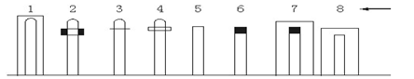
①放在暗盒里；②在胚芽鞘尖端的下部用锡箔遮住；③在尖端横向插入云母片；④在尖端横向插入琼脂片；⑤切去胚芽鞘尖端； ⑥切去胚芽鞘尖端，但在切口上放一含有一定浓度长素的琼脂小块；⑦切去尖端，在切口上放一含有一定浓度的生长素的琼脂小块，放在暗盒里；⑧切去胚芽鞘尖端，放在暗盒里。都用单侧光照射。
看图请回答下列问题：
（1）有单侧光照射时，仍直立生长的有________________。
（2）如把④放在匀速转盘上，给予右侧光照，它的生长情况是________________。
（3）向光弯曲生长的原因是____________________________________________ 。
（4）以上实验说明，植物的茎具有________，感受光刺激的部位在________________，
45.（每空2分，共10分）关于植物向光性原因的研究由来已久，请根据下列事实回答有关问题：
(1)20世纪20年代就有科学家认为，生长素(IAA)在向光和背光两侧分布不均是造成向光性的原因。那么，这种分布不均，是由于单侧光破坏了向光侧的IAA造成的，还是IAA在向光和背光两侧重新分配造成的呢？有人做了如下图所示的实验：
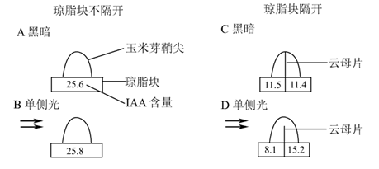
在A、B、C、D四个实验中，______________可以用来说明单侧光并不会破坏向光侧的IAA；______________可以用来说明单侧光引起IAA的侧向再分配。由此可以形成推论：植物向光性的产生是由于 。
(2)20世纪80年代以来，一些科学家在研究植物向光性的问题上又获得了新的进展。他们用更精密的方法测定了几种植物向光性器官的向光一侧和背光一侧IAA的含量，其结果如下表所示：
几种植物向光性器官的IAA分布
植物 | IAA分布(%)
植物 | 向光侧 | 背光侧
A | 50.0 | 50.0
B | 50.2 | 49.8
C | 50.1 | 49.9
D | 49.5 | 50.5
同时，他们还发现这几种植物向光性器官向光一侧的“某些物质”浓度明显高于背光一侧。根据上述两个事实推测，就这几种植物而言，其向光性是由于向光一侧的“某些物质”具有__________________的作用而造成的，由此可以得出新的推论：植物向光性的产生还与______________________________________________有关。
参考答案
